Poročilo 01/2025

Lokacija | DAFRA D.O.O.
Datum testiranja | 12.09.2025

Elektro-mehanske komponente:
Egasi - servo aktuator # | Translacijski aktuator
Egasi - servo aktuator | Translacijski aktuator
Egasi - servo aktuator | Translacijski aktuator
Egasi - servo aktuator | Translacijski aktuator
Egasi - servo aktuator | Translacijski aktuator

Oprema:
Stiskalnica | RVD-32-720HS
Orodje | 89990-11
Izdelek (Vtiskovanje v trak) | 39900-51 (#40461 – DC01 0,50x30)  Pomik 16mm  Hod: 20mm  Hitrost: 250min-1

Programske nastavitve:
Kollmorgen AKD, servo – hitrost | 250mm/s
Kollmorgen AKD – pospešek | 5600mm/s2
Kollmorgen AKD – pojemek | 5600mm/s2
Kollmorgen AKD – max. tok | 1.5Arms
Siemens – Aktivacijski kot preše | 270° - 90°
Ciklični čas | 5ms

Sestavni deli krmilja

Elektro shema
*priložen dokument RRI_elektroShema.pdf

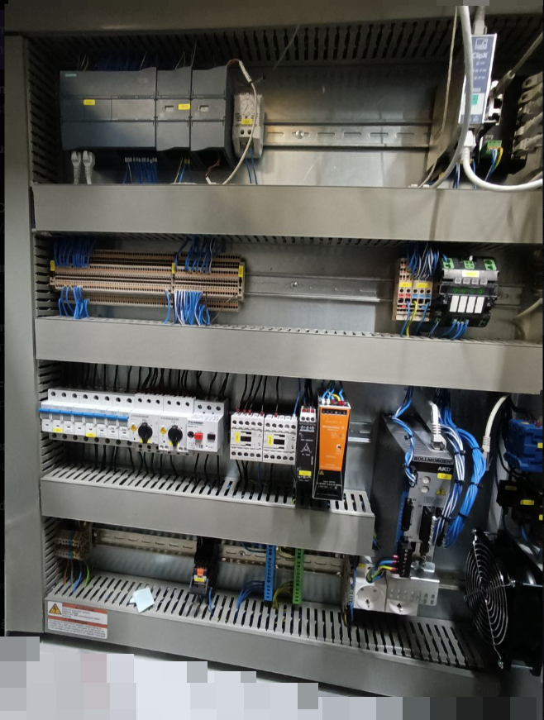

Integracija strojnega sistema DD na Haulick Roos RVD-32-720HS
Pred optimizacijo
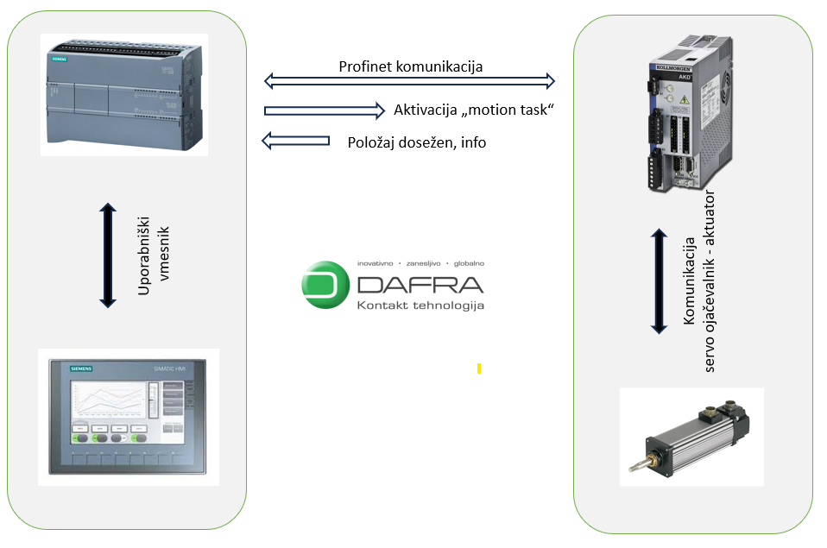

Po optimizaciji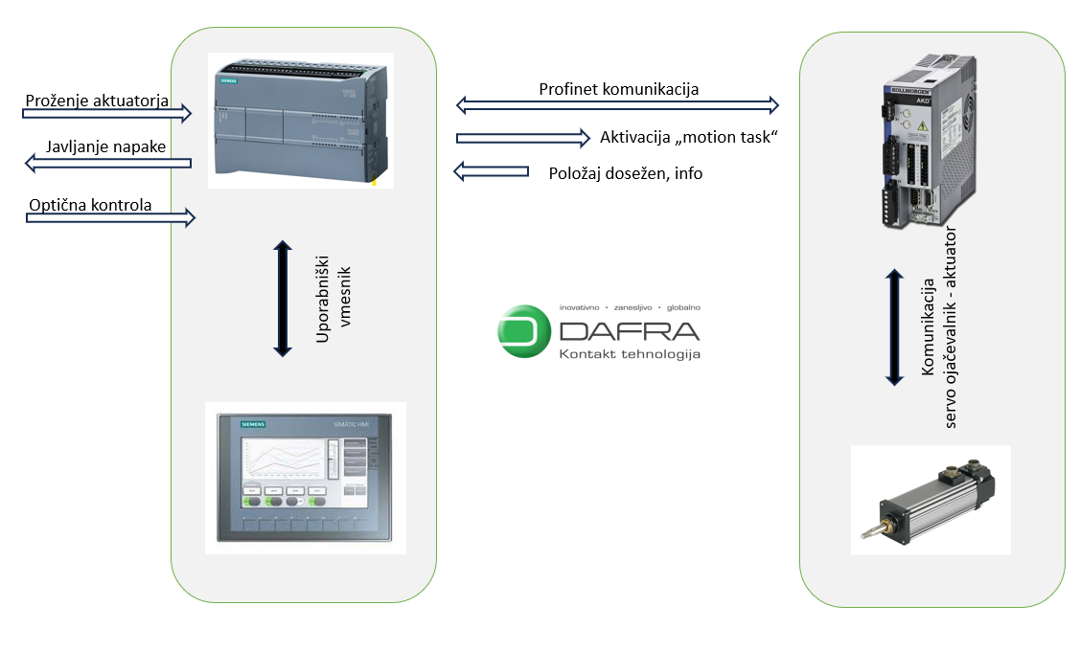

Diagram poteka – vodenje aktuatorja preko preše
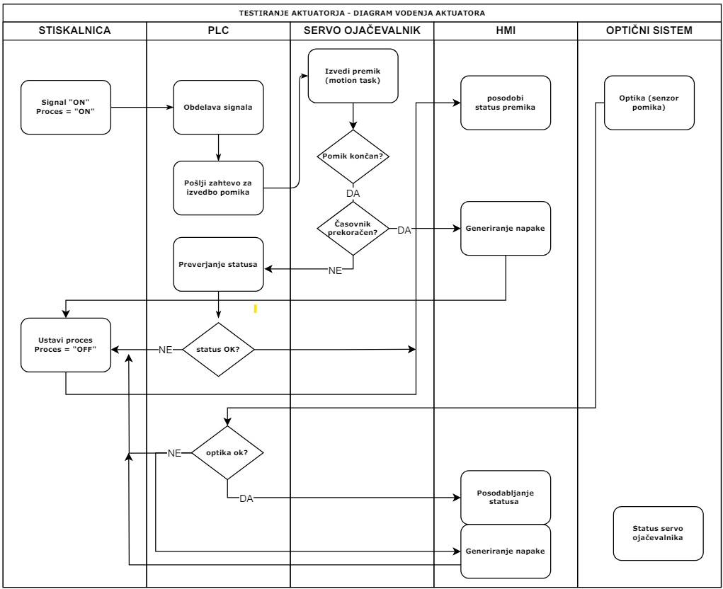

Izbira kabla (izolacije) med motorjem in krmilno omaro

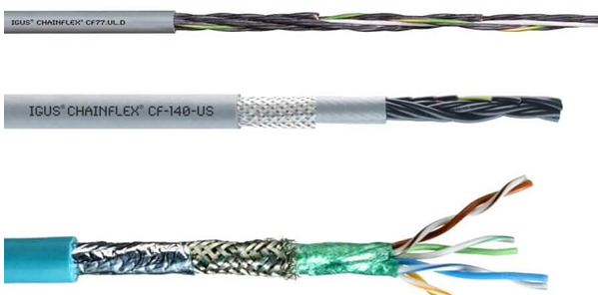

*pred optimizacijo

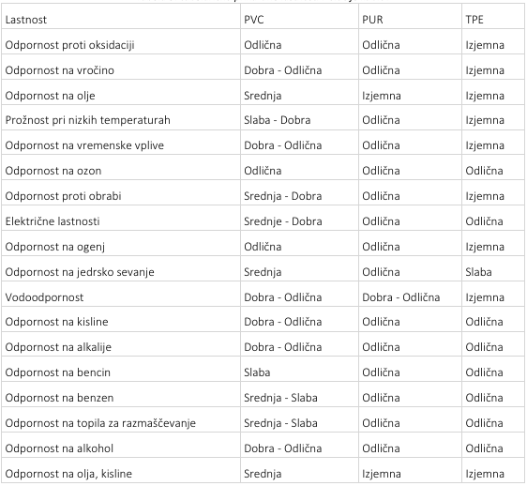

*po optimizaciji
Zaradi vpliva okolice (olja in maziva) med samim procesom, je priporočilo, da uporabljamo PUR kabel, zaradi odpornosti na olja in kisline.

Integracije programske oprema za DD
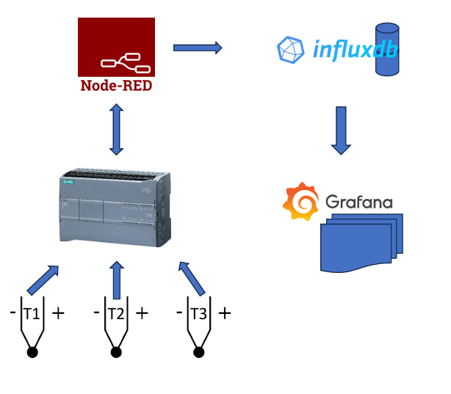
Blok shema uporabljene odprtokodne programske opreme za spremljanje in prikaz podatkov iz DD

Razvoj DD

Tehnologija uporabljena za osnovno verzijo DD:
- PT100 senzorji: Uporabljeni za natančno merjenje temperature v štančnem orodju. PT100 senzorji omogočajo visoko natančnost zaradi njihove stabilnosti in linearnega odziva pri spremembah temperature.
- Linearni aktuator z gonilnikom Kollmorgen: Omogoča precizno krmiljenje pestiča. Servo motorni sistem zagotavlja natančno gibanje in regulacijo sile, kar je ključno za zanesljivo delovanje orodja.
- Siemens S7-1200 PLC: PLC skrbi za pridobivanje podatkov iz PT100 senzorjev in aktuatorja ter krmiljenje procesov v realnem času. Zajema 4 temperature in tok aktuatorja, podatke pa shrani v podatkovne bloke (DB).
- InfluxDB: Časovno orientirana podatkovna baza, uporabljena za shranjevanje podatkov meritev (temperatura in tok) z visoko natančnostjo in omogoča učinkovito analizo zgodovinskih podatkov.
- Grafana: Vizualizacijsko orodje za prikazovanje podatkov iz InfluxDB. Omogoča interaktivno spremljanje meritev in analizo trendov preko prilagodljivih grafov.
- Node-RED: Platforma za vizualno programiranje, ki omogoča integracijo PLC-ja z InfluxDB. Podatke zajema vsakih 1s in jih posreduje v podatkovno bazo.
- Docker: Platforma za virtualizacijo, ki omogoča učinkovito namestitev in upravljanje aplikacij, kot so InfluxDB, Grafana in Node-RED, na enem strežniku z minimalnimi stroški virov.

Opis osnovne konfiguracije sistema – kasneje nadgrajen na večje število senzorjev in večji prikaz spremenljivk
- Operacijski sistem: Ubuntu nameščen na PC-ju, ki deluje kot centralni strežnik za obdelavo podatkov.
- Docker okolje:
  - InfluxDB: Shranjuje podatke o temperaturah in tokovih aktuatorja.
  - Grafana: Dostopna preko spletnega vmesnika za vizualizacijo podatkov. Prikazuje grafične prikaze štirih temperatur in toka v realnem času.
- Node-RED:
  - Nameščen na Dockerju.
  - Vsako sekundo prebere podatke iz Siemens S7-1200 PLC-ja, kjer so shranjeni v DB.
  - Podatke obdeluje in posreduje v InfluxDB.
- PLC Siemens S7-1200:
  - Izvaja merjenje s PT100 senzorji (4 temperature).
  - Spremlja tok aktuatorja za spremljanje sile.
  - Podatke periodično zapisuje v podatkovne bloke, ki so dostopni za nadaljnjo obdelavo.
- Vizualizacija podatkov:
  - Grafana omogoča pregled realno-časovnih in zgodovinskih podatkov o temperaturah in silah.
  - Prilagodljivi grafi omogočajo enostavno diagnostiko in analizo delovanja sistema.
Sistem omogoča integracijo meritev in krmiljenja ter zagotavlja preglednost in natančnost pri upravljanju štančnega orodja.

Razvoj krmilja – laboratorij
*Priložena ele. Shema
*Priložene slike ele. omare in krmilja

Sestavni deli krmilja – demo testiranje – shematski prikaz
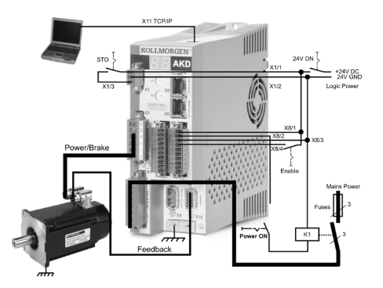 | 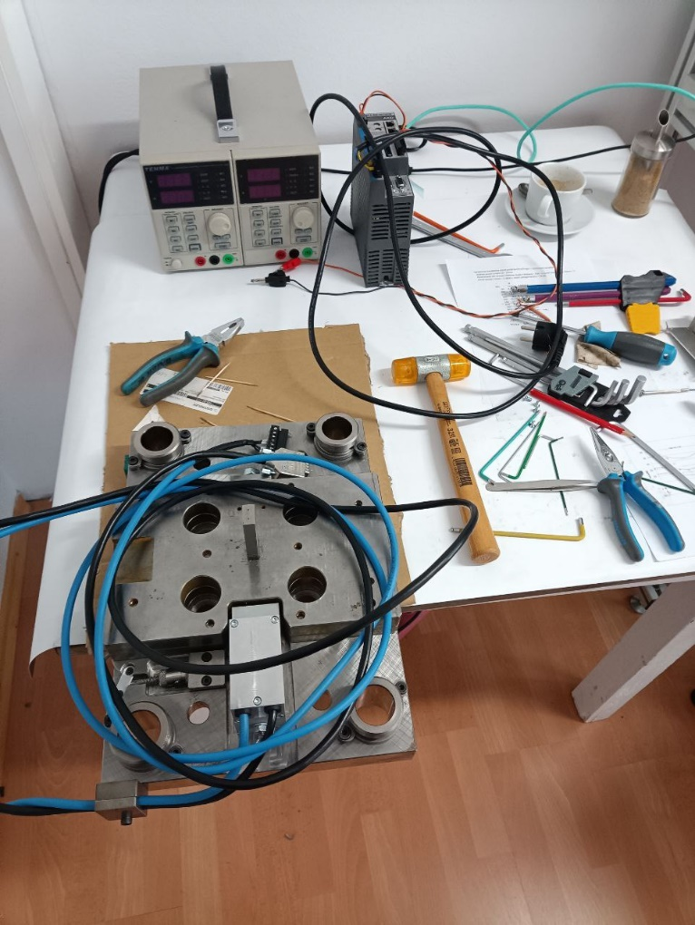

Nastavitve DD pred in po optimizaciji – v sodelovanju z UL FS (programske zahteve)
Pred optimizacijo

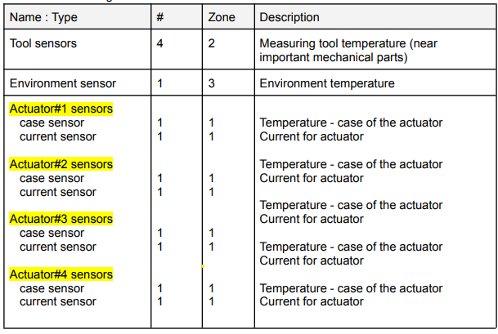

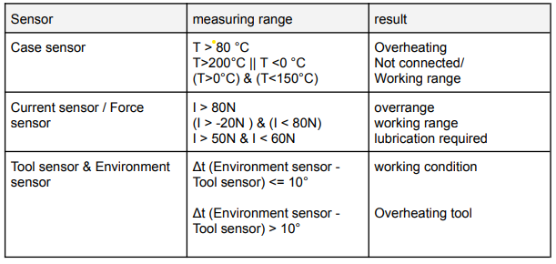

*Rezultati testa so v dokumentu Testiranje aktuatorja_predOptimizacijo.pdf

Po optimizaciji
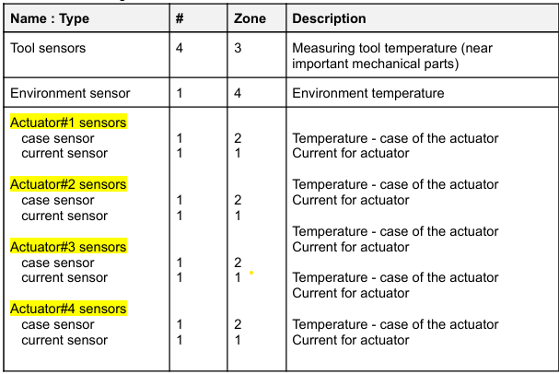

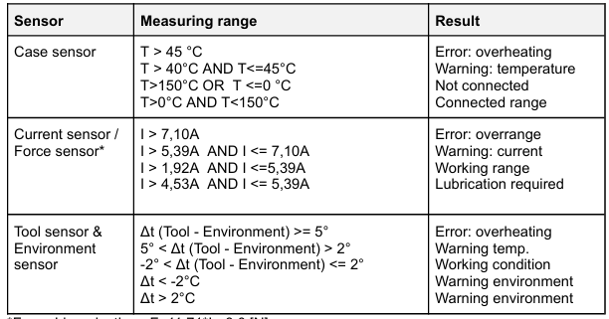

*Rezultati testa so v dokumentu Testiranje aktuatorja_poOptimizacijo.pdf

Po optimizaciji: Spremenjeno št. senzorjev, oznake senzorjev, spremenjeni robni pogoji za opozorila alarme. Doda se mazalni sistem in spremeni logiko oz. časovne zahteve za mazanje.
Pred optimizacijo: Uporaba Termočlenov (Ktip) vendar zaradi neustreznega ranga točnosti 1°C, spremenimo meritev na PT100, z točnostjo 0.1°C.

K tip termočlena

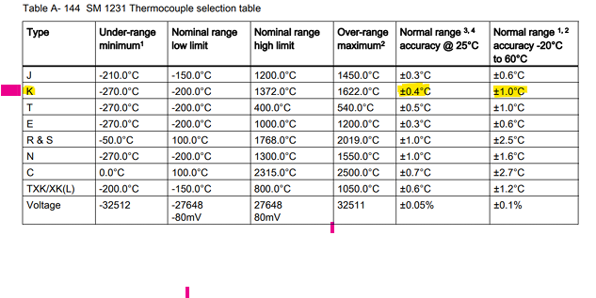

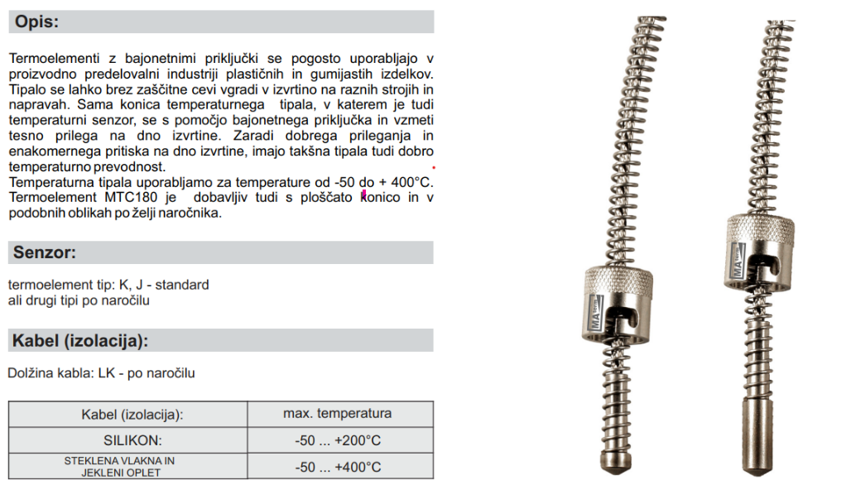

Pred optimizacijo:
K tip termočlena ni ustrezen zaradi slabe točnosti termoelementa

Pt100 senzor temperature

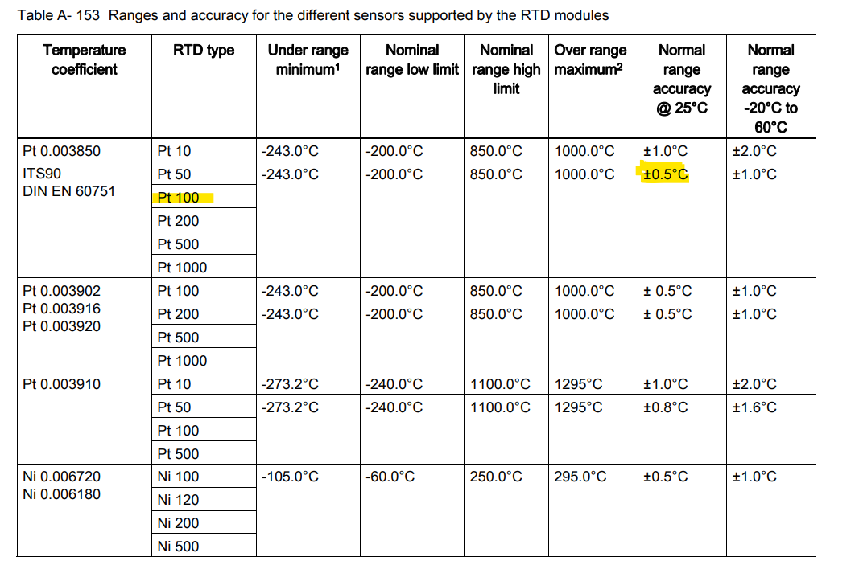

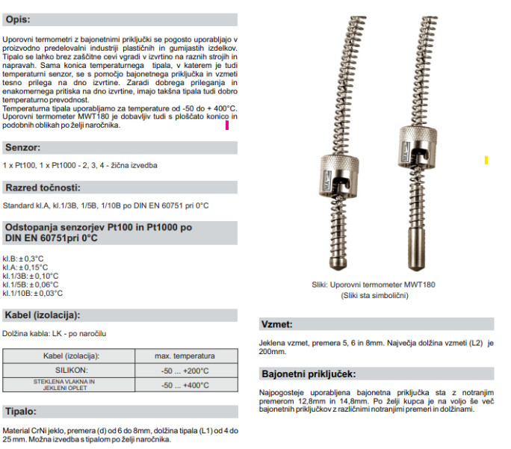

Po optimizaciji
PT100 kasa 1/3b ima odstopanje 0.1°C – v primerjavi z termočleni, ki imajo odstopanje 1°C

Pred optimizacijo

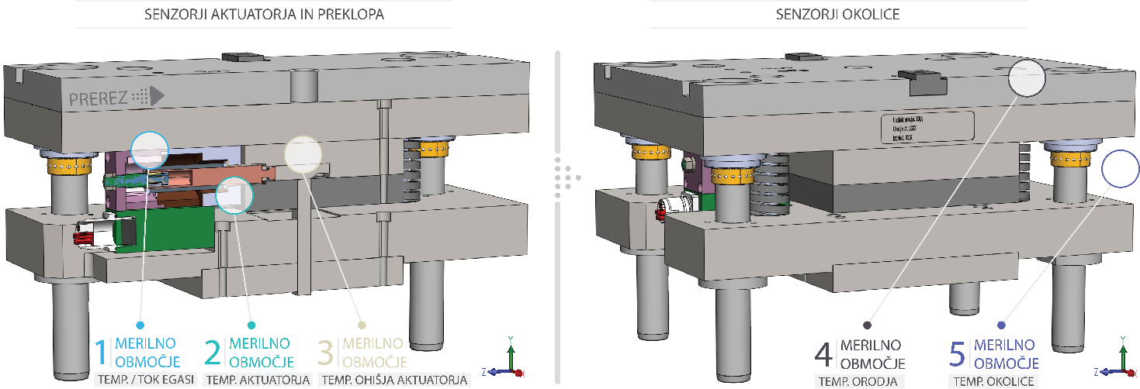

Po optimizaciji

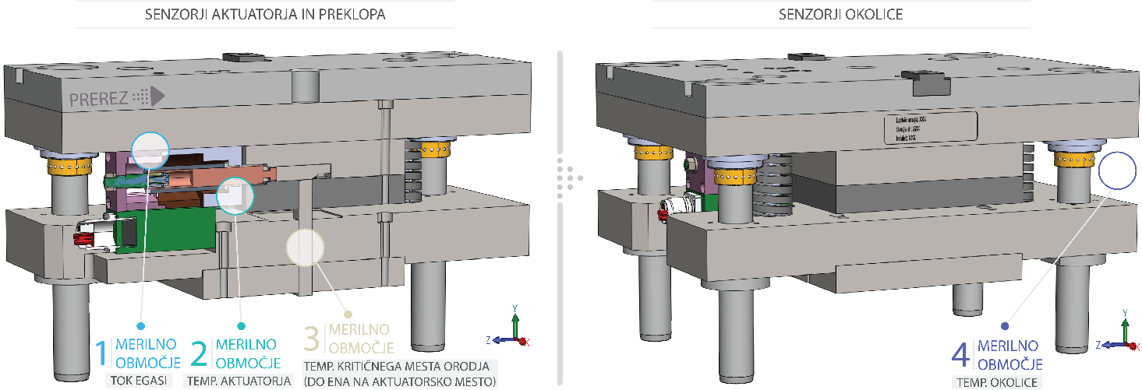

*sprememba indikatorja za senzorje (zaporedna številka senzorjev)
*sprememba meritve toka v aktuatorju > v meritev temperature

DD – po optimizaciji
Idejna zasnova algoritma za digitalnega dvojčka – pred optimizacijo
Pred optimizacijo

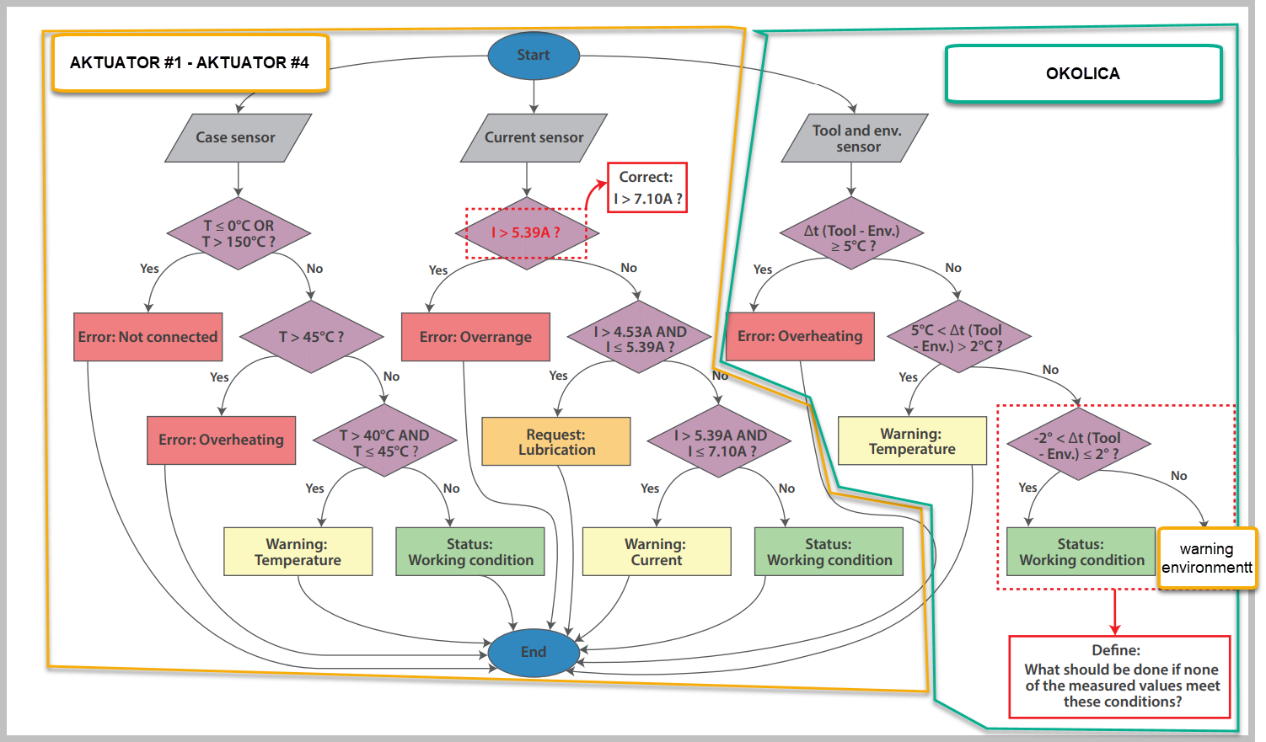
Po optimizaciji
»Case sensor«
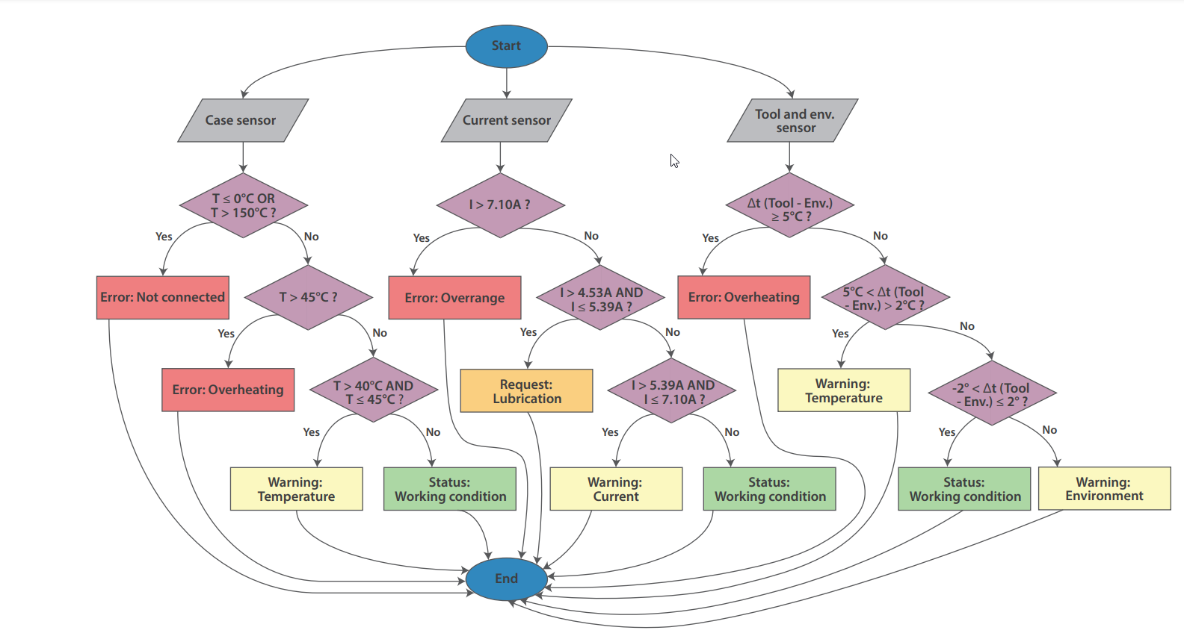

*Podrobne sheme na koncu dokumenta

Strojni vid

Optična meritev
Pri optični meritvi smo se odločali med kamero in senzorjem. Ker je dostopnost senzorja boljša (imamo interno zalogo) smo se odločili da uporabimo senzor, ki ga že uporabljamo za kontrolo pomika pri progresivnem štancanju.

PG-S2 serija optični laserski senzor
Senzor se uporablja v različnih aplikacijah, tipične aplikacije so:
- Kontrola pomika
- Kontrola pozicije
- Štetje kosov
Uporabljali ga bomo za optično kontrolo končnega kosa
Kistler PG-S2 laserski optični senzor  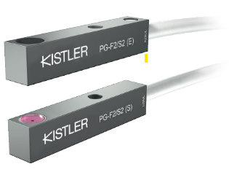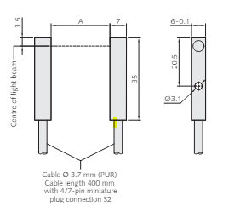 | Specifikacije:  Ponovljivost : < 0.02mm  Temperaturno območje : 0°-60°C  EMC specifikacije po 2014/30/EU – EN 61000  Sistemska zaščita : IP64  Tolerance ohišja: DIN ISO 2768-m  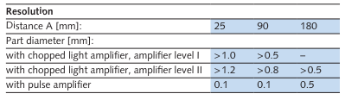  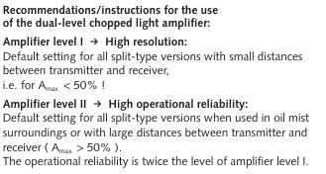
S2-D-5-P – ojačevalnik laserskega senzorja  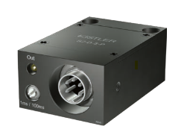  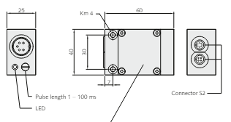 | Za napajanje laserskega senzorja potrebujemo ojačevalnik namenjen za laserske senzorje.  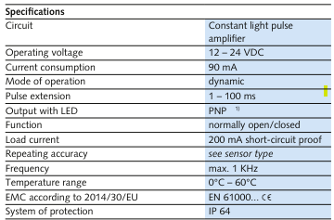
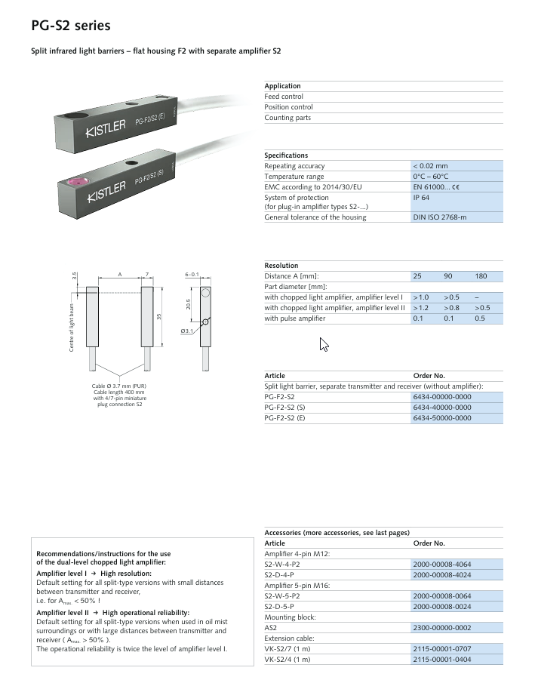
*Slike orodja s senzorjem so med slikami

Zaradi dodatne kontrole, je v prihodnosti želja, da se v orodje vgradi dodatna vizualna kontrola z kamero Keyence IV3, ki ima vgrajeno umetno inteligenco.

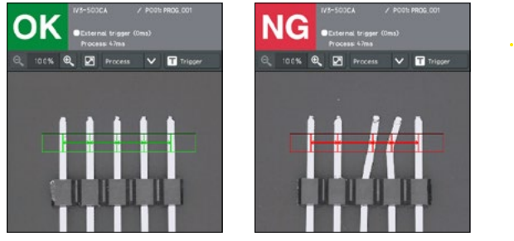  Keyence IV3: kontrola kosov – »pitch« | 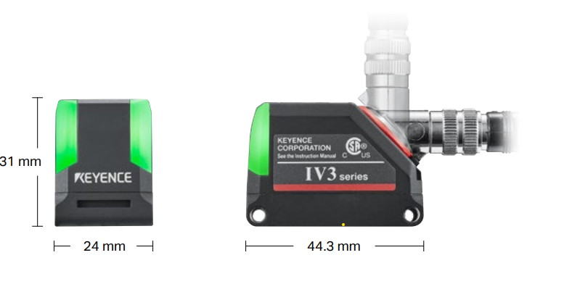  Dimenzije merilne glave

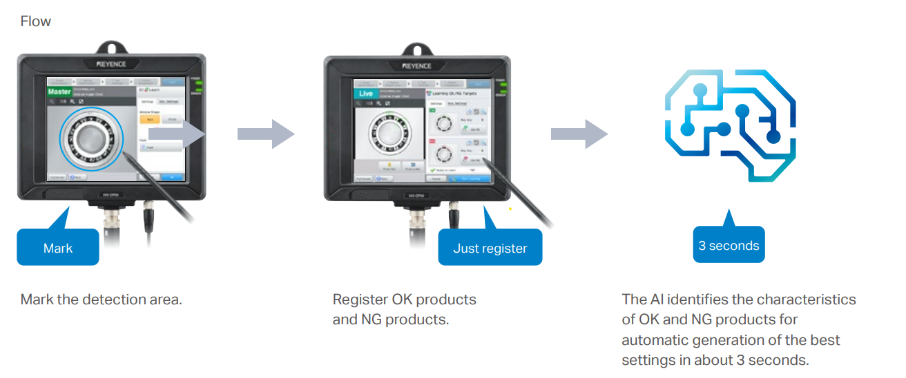
Detekcija kosov z umetno inteligenco

4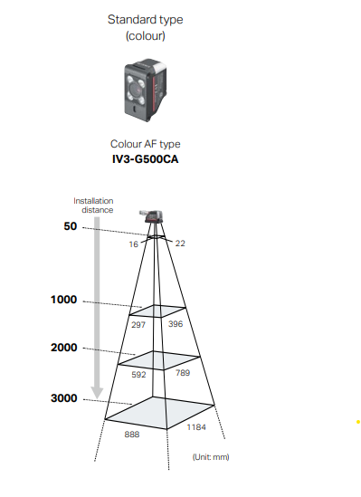  Merilno območje senzorske glave | 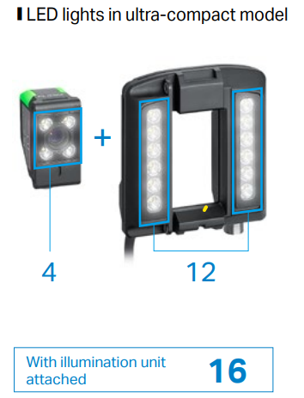  Možnost uporabe dodatne osvetlitve

Krmiljenje – po optimizaciji
Komunikacija med gonilnikom (Kollmorgen) in PCjem digitalnega dvojčka, pred optimizacijo je komunikacija potekala samo preko digitalnih vhodov/izhodov.
- Po optimizaciji: Merjenje sile in ne toka aktuatorja – sprememba senzorjev
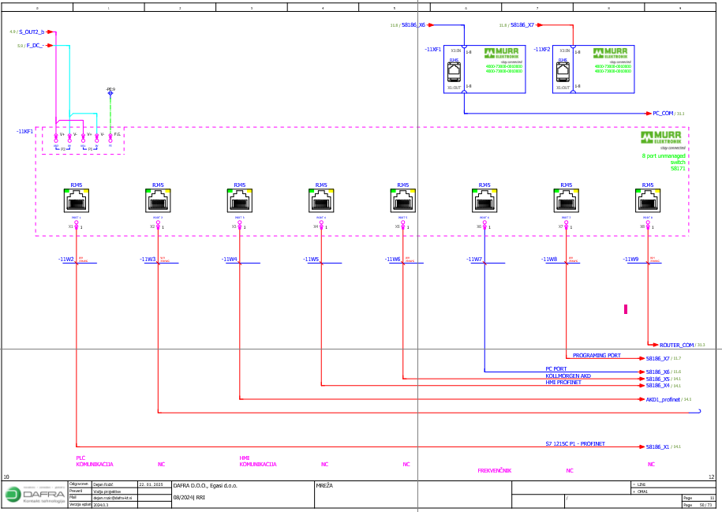
*elektro shema med priloženimi dokumenti – RRI_elektroShema.pdf

Izbira konektorja za aktuator:
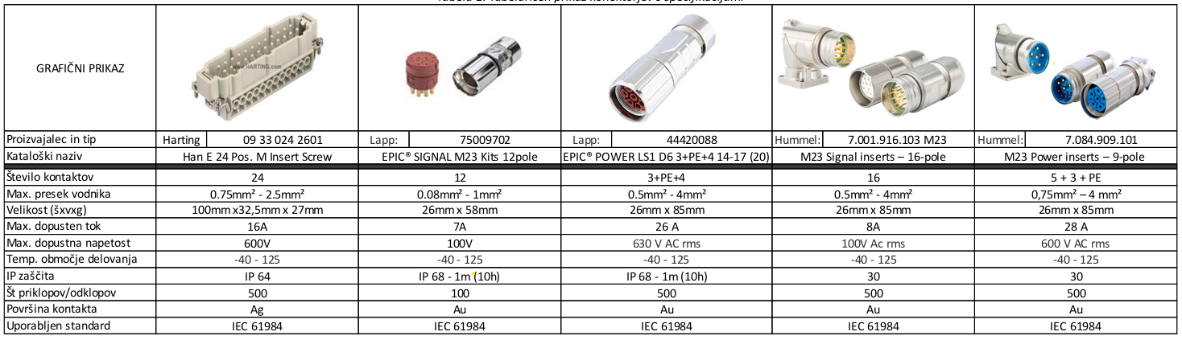
V prvem delu bomo uporabili aktuator z kabelskim izhodom, zato kabelskega konektorja ne bomo potrebovali. Panelnih konektorjev ne bomo potrebovali saj bodo signalni in napajalni kabli priključeni direktno na vhode/izhode servo ojačevalnika.

DD – algoritem pred optimizacijo


DD – algoritem po optimizaciji
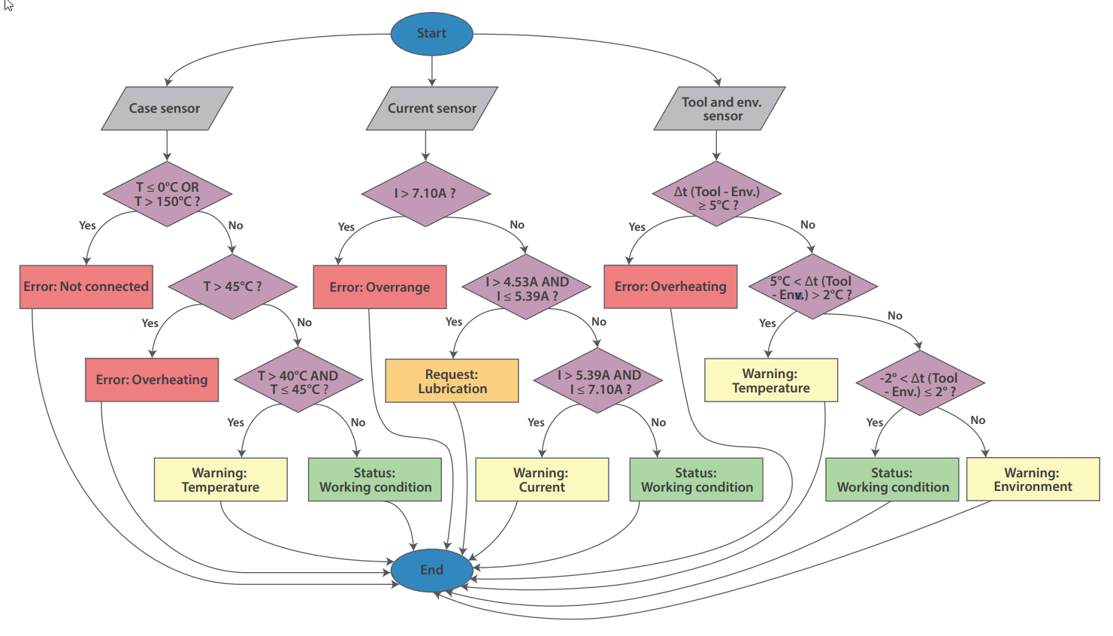

DD – Algoritem po optimizaciji
Case sensor  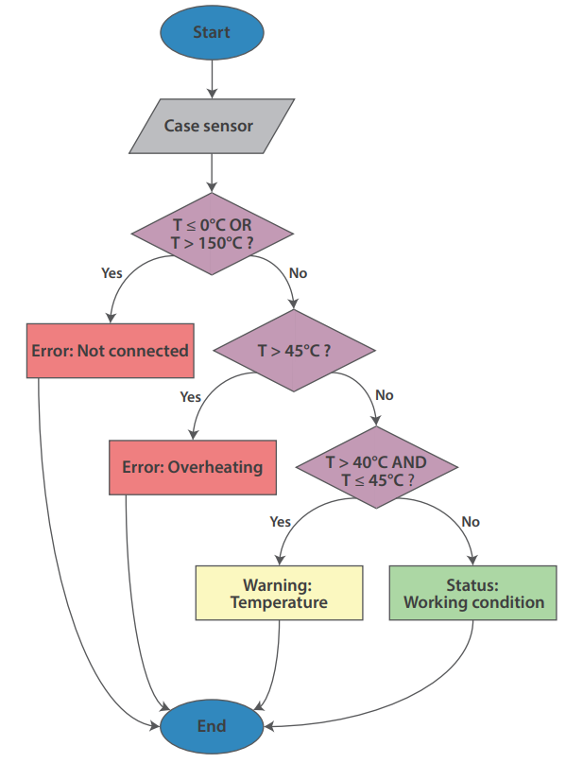 | Env. Sensor  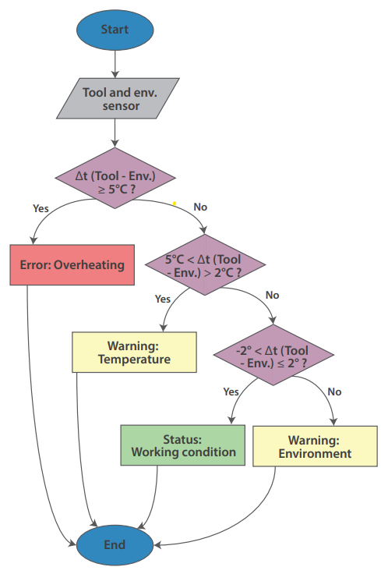 | Current sensor  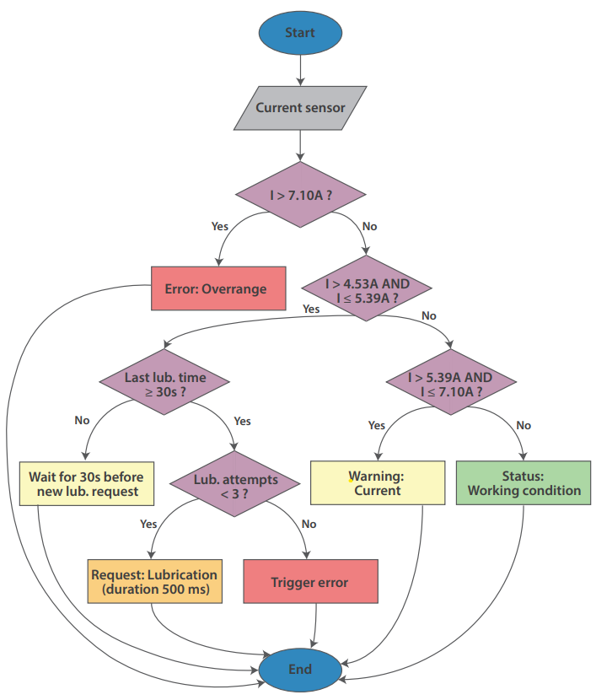

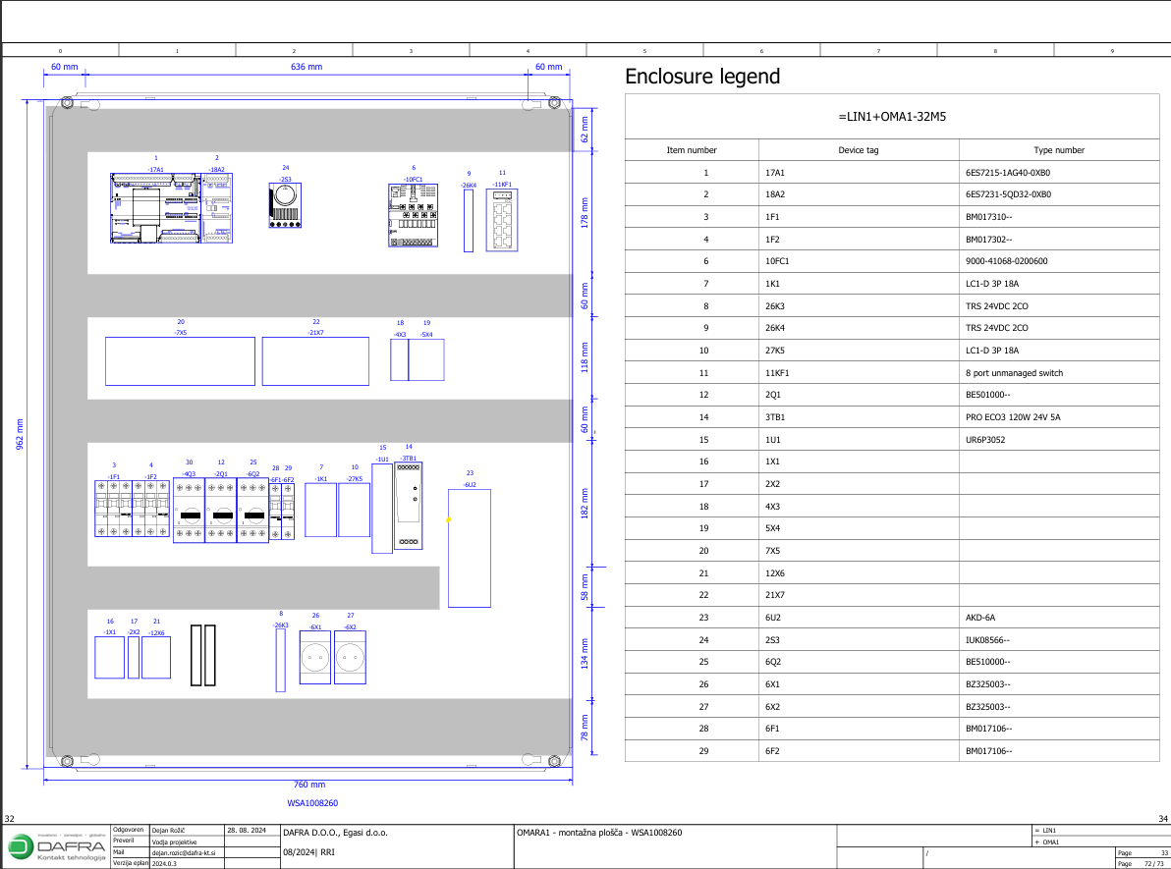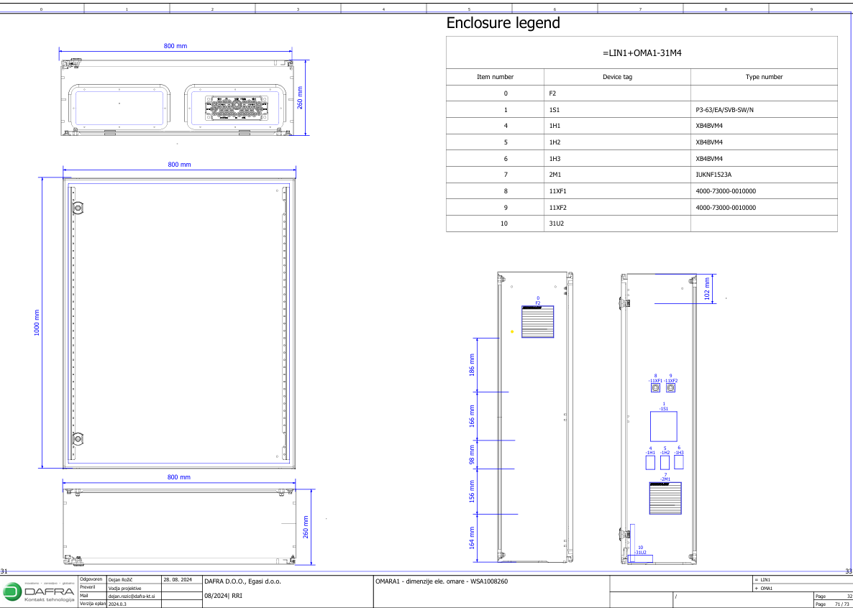

Elektro omara / Krmilna omara za krmiljenje aktuatorja
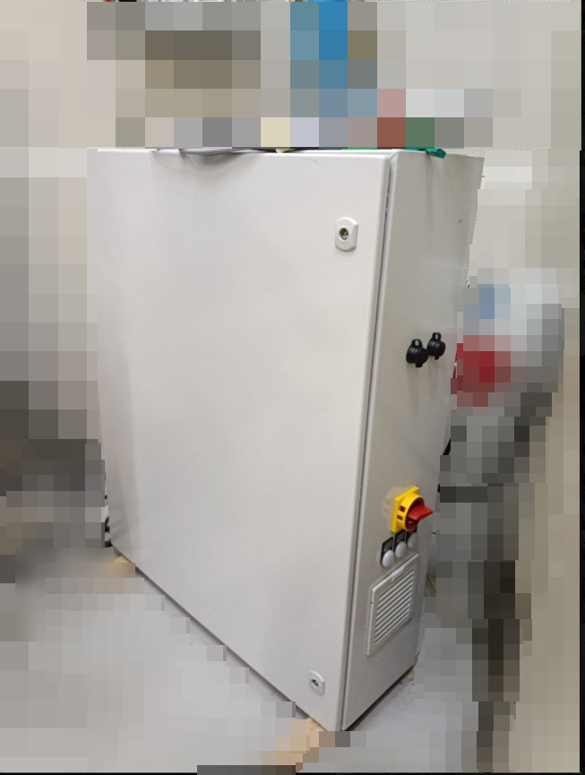  Krmilna omara za DD  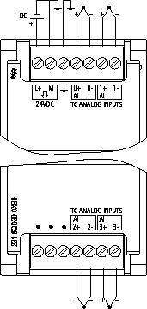  Priključitev termočlenov  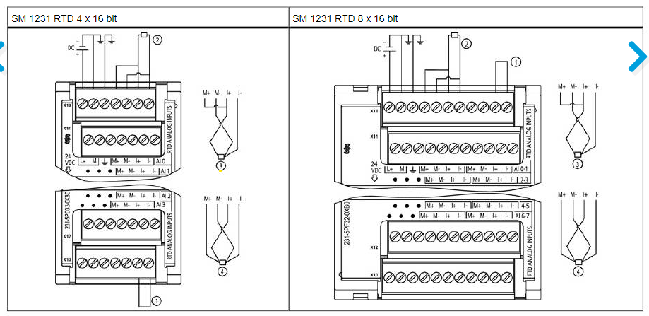  Priključitev pt100 sond |   Komponente krmilne omare DD
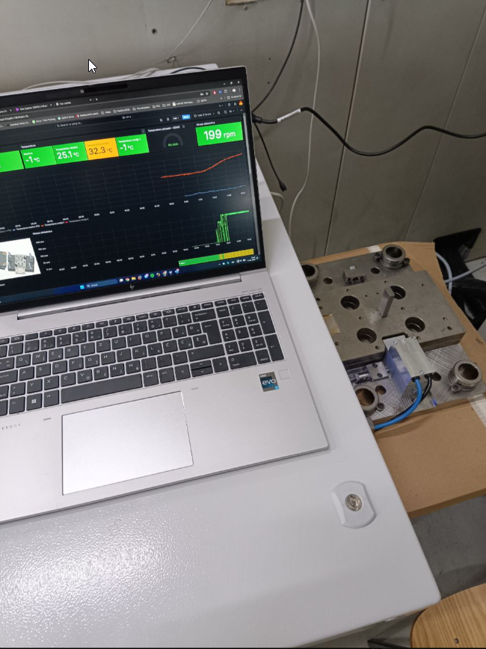  Testiranje aktuatorja v orodju – pred optimizacijo | 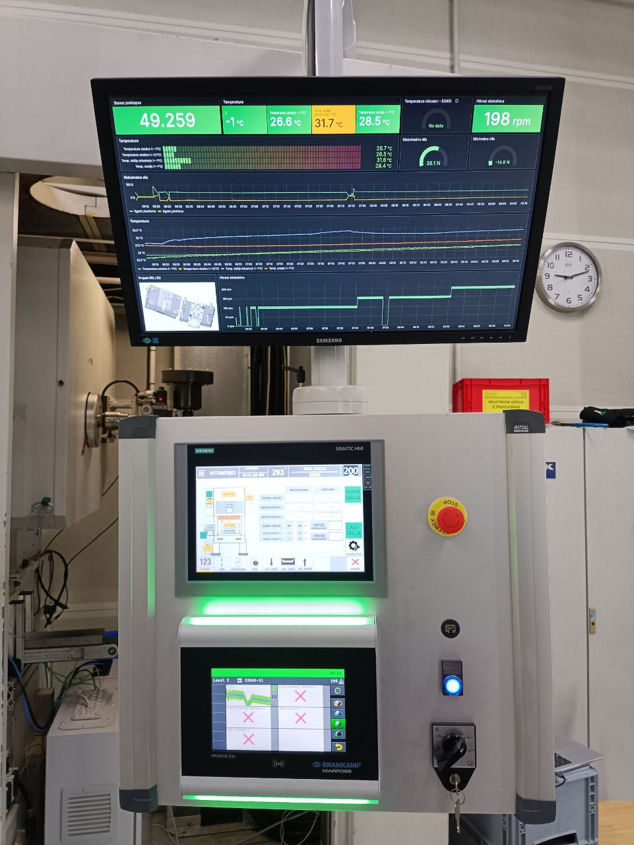  Testiranje digitalnega dvojčka
Testiranje orodja pred optimizacijo (K tip termočlena – zelene kabelske povezave)
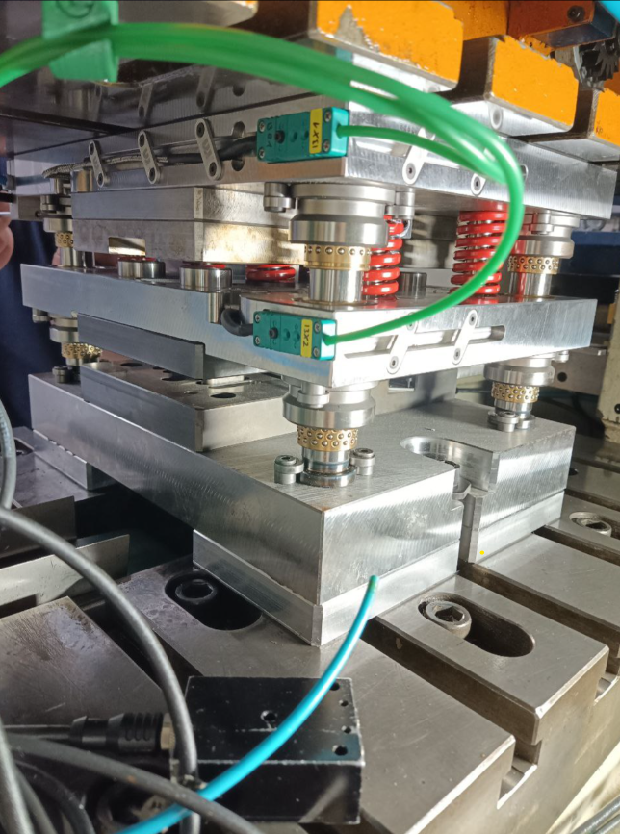  Testiranje orodja in aktuatorja na stiskalnici | 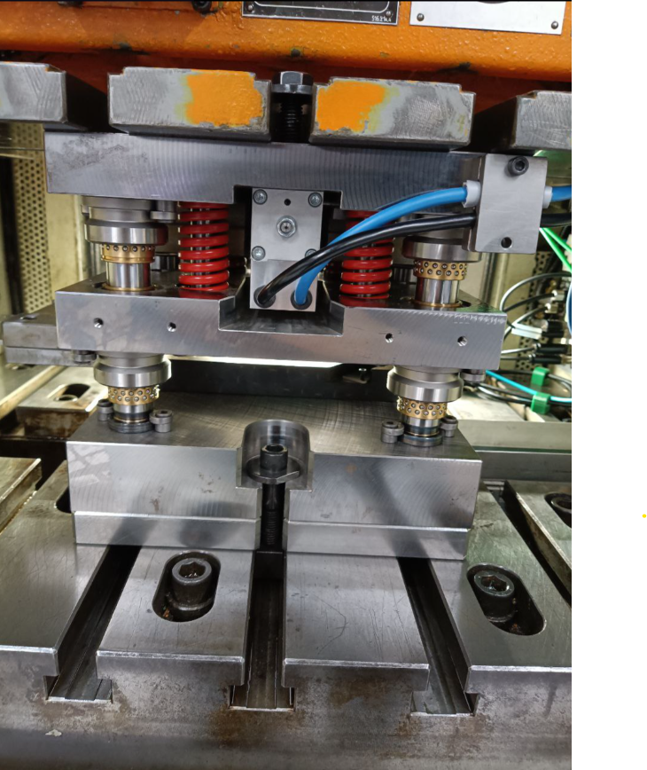  Testiranje orodja in aktuatorja na stiskalnici
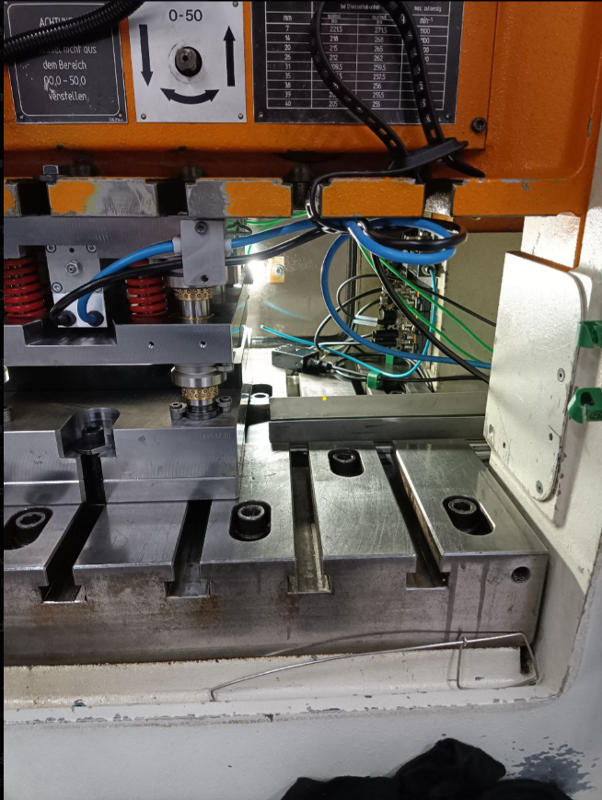  Testiranje orodja in aktuatorja na stiskalnici | 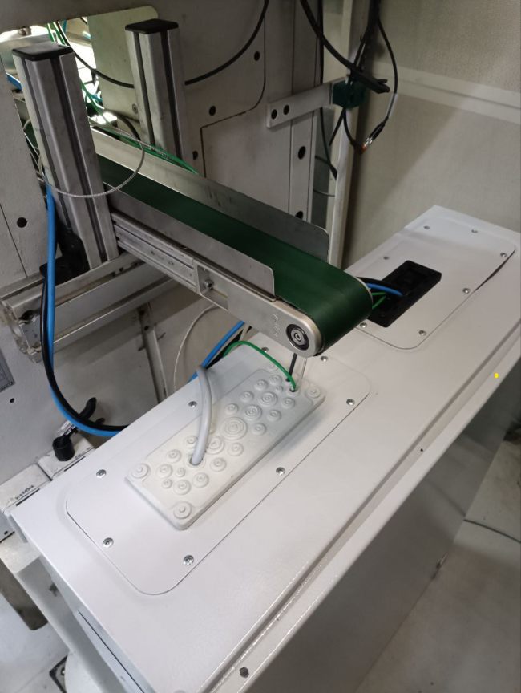  Testiranje orodja in aktuatorja na stiskalnici
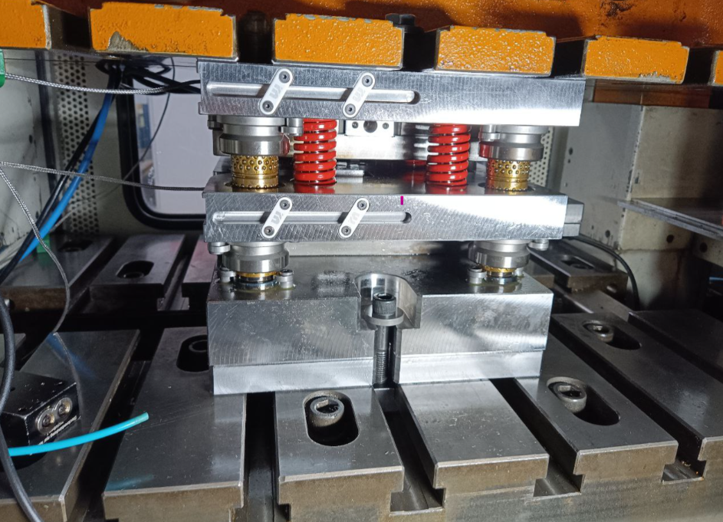  Testiranje orodja in aktuatorja z pt100 senzorji (optimizirano) |  | 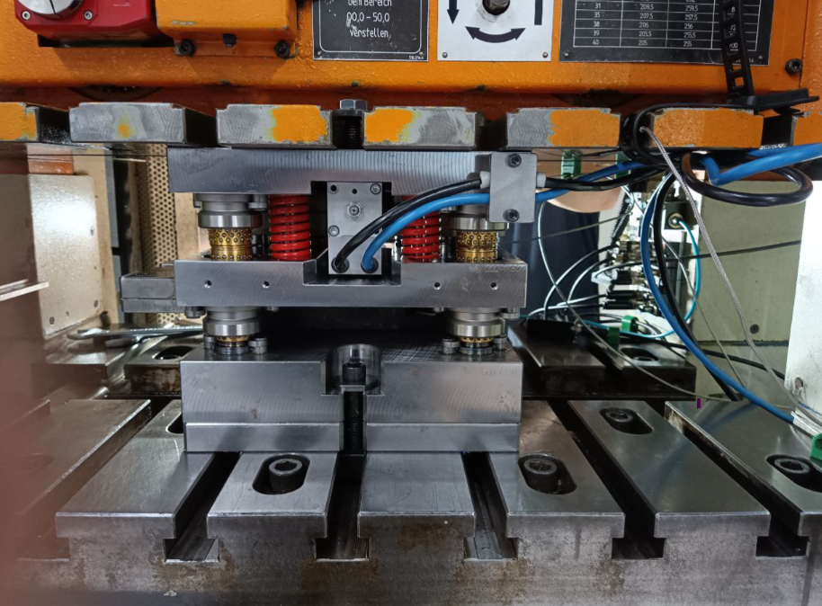  Testiranje orodja in aktuatorja z pt100 senzorji (Optimizirano)

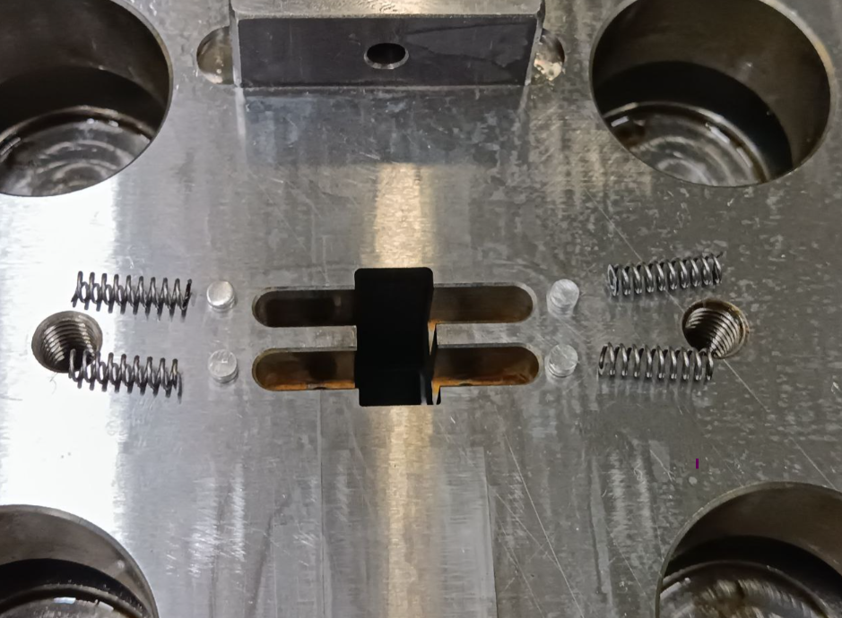  Testiranje aktuatorja z različnimi vzmetmi (simulacija povečane sile s podlaganjem vzmeti) | 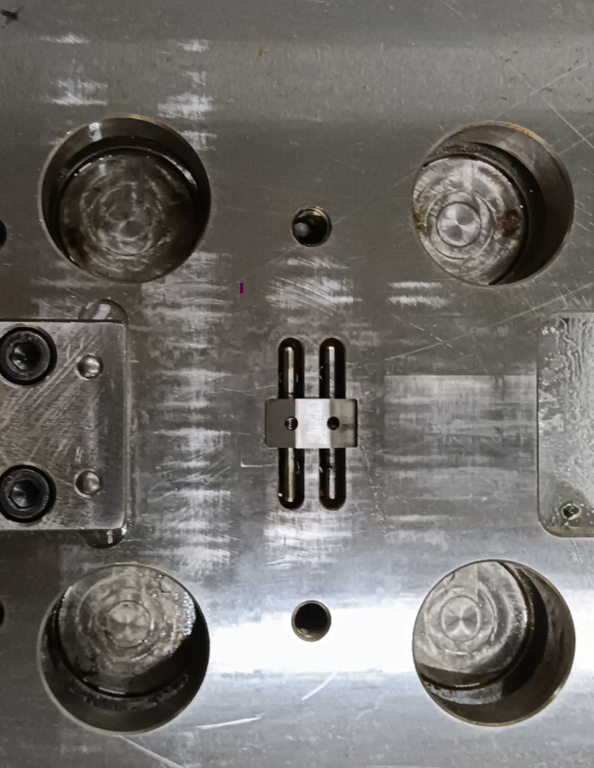  Testiranje aktuatorja z različnimi vzmetmi (simulacija povečane sile s podlaganjem vzmeti)

*rezultati so v poročilu testiranje aktuatorja_poOptimizaciji.pdf
*prejšnja poročila že poslana po mailu

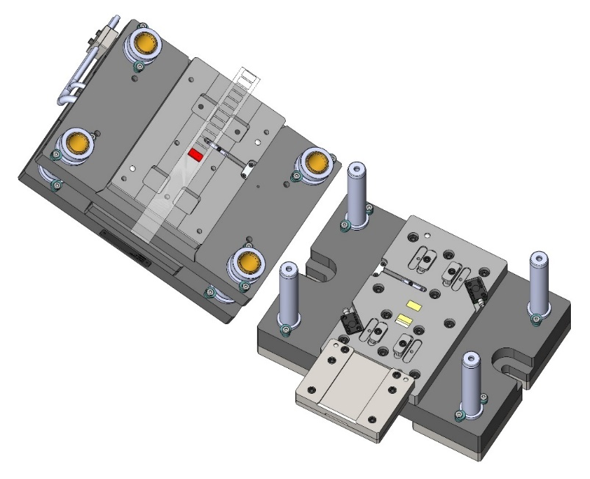  3D model orodja | 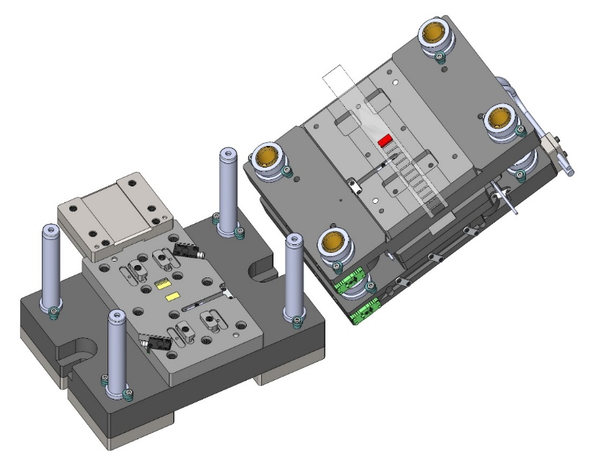  3d model orodja

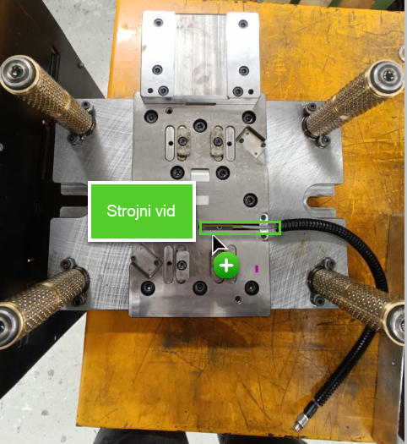  Strojni vid v orodju | 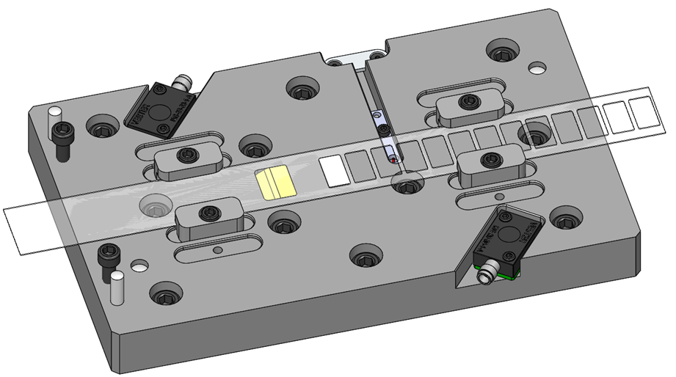  3D model orodja s trakom
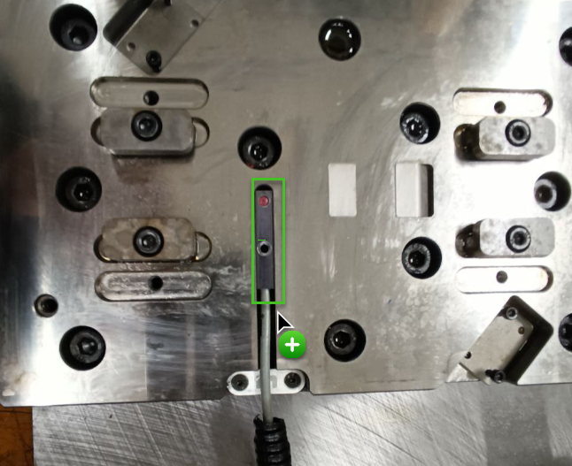  Strojni vid v orodju | 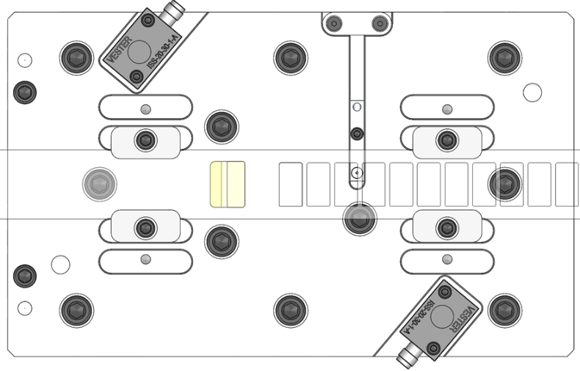  Prikaz senzorjev v orodju

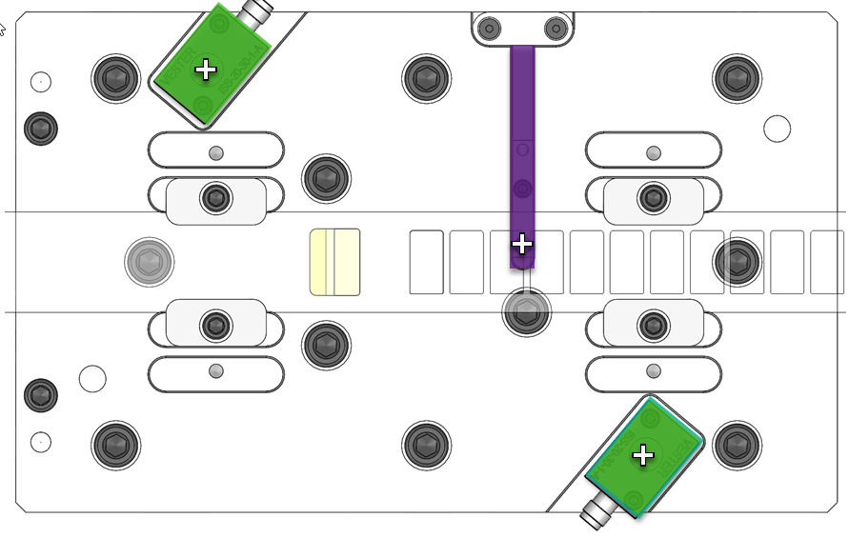
Položaj senzorjev v orodju



